Тема 2. Физический уровень
План
Теоретические основы передачи данных 3
Ряды Фурье 3
Управляемые носители информации 3
Магнитные носители 4
Витая пара 4
Коаксиальный кабель 5
Волоконная оптика 5
Сравнительная характеристика оптоволоконного кабеля и медного провода. 7
Беспроводная связь 7
Электромагнитный спектр 7
Радиосвязь 8
Связь в микроволновом диапазоне 9
Инфракрасные и миллиметровые волны 9
Спутники связи 9
Коммутируемая телефонная сеть общего пользования 10
Структура телефонной системы 10
Местные линии связи: модемы, ADSL, беспроводная связь 10
Цифровые абонентские линии. Технология xDSL. 12
Магистрали и уплотнения 13
Коммутация 14
Коммутация каналов 14
Коммутация пакетов 14
Мобильная телефонная система 15

Теоретические основы передачи данных
Информация может передаваться по проводам за счет изменения какой-либо физической величины, например напряжения или силы тока. Представив значение напряжения или силы тока в виде однозначной функции времени , можно смоделировать поведение сигнала и подвергнуть его математическому анализу.

Ряды Фурье
В начале XIX столетия французский математик Жан-Батист Фурье (JeanBaptiste Fourier) доказал, что любая периодическая функция $g(t)$ с периодом Т может быть разложена в ряд (возможно, бесконечный), состоящий из сумм синусов и косинусов:
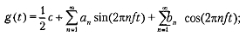 (2.1)
где $n=1/T$ - основная частота (гармоника), $a_{n}$ и $b_{n}$ - амплитуды синусов и косинусов n-й гармоники, а с - константа. Подобное разложение называется рядом Фурье. Разложенная в ряд Фурье функция может быть восстановлена по элементам этого ряда, то есть если период T и амплитуды гармоник известны, то исходная функция может быть восстановлена с помощью суммы ряда (2.1).
Информационный сигнал, имеющий конечную длительность (все информационные сигналы имеют конечную длительность), может быть разложен в ряд Фурье, если представить, что весь сигнал бесконечно повторяется снова и снова (то есть интервал от Т до 2Т полностью повторяет интервал от 0 до Т, и т. д.).
Амплитуды $a_{n}$ могут быть вычислены для любой заданной функции $g(t)$. Для этого нужно умножить левую и правую стороны уравнения (2.1) на $\text{sin}(2π\text{kft})$, а затем проинтегрировать от 0 до Т. Поскольку:
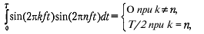 (2.2)
остается только один член ряда $a_{n}$. Ряд $b_{n}$ исчезает полностью. Аналогично, умножая уравнение (2.1) на $\text{cos}(2π\text{kft})$ и интегрируя по времени от 0 до Т, можно вычислить значения $b_{n}$. Если проинтегрировать обе части уравнения, не изменяя его, то можно получить значение константы с. Результаты этих действий будут следующими:
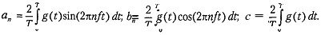 (2.3.)

Управляемые носители информации
Назначением физического уровня сети является передача необработанного потока битов от одной машины к другой. Для передачи могут использоваться различные физические носители информации, называемые также средой распространения сигнала. Каждый из них имеет характерный набор полос пропускания, задержек, цен и простоты установки и использования. Носители можно разделить на две группы: управляемые носители, такие как медный провод и оптоволоконный кабель, и неуправляемые, например радиосвязь и передача по лазерному лучу без кабеля.

Магнитные носители
Один из самых простых способов перенести данные с одного компьютера на другой - записать их на магнитную ленту или другой съемный носитель (например, перезаписываемый DVD), физически перенести эти ленты и диски к пункту назначения и там прочитать их.
Высокая пропускная способность. Стандартная кассета с лентой Ultrium вмещает 200 Гбайт. В коробку размером 60x60x60 помещается около 1000 таких кассет, что дает общую емкость 1600 Тбит (1,6 Пбит). Коробка с кассетами может быть доставлена в пределах США в течение 24 часов службой Federal Express или другой компанией. Эффективная полоса пропускания при такой передаче составляет 1600 Тбит/86 400 с, или 19 Гбит/с. Если же пункт назначения находится всего в часе езды, то пропускная способность составит свыше 400 Гбит/с. Ни одна компьютерная сеть пока не в состоянии даже приблизиться к таким показателям.
Экономичность. Оптовая цена кассеты составляет около $40. Коробка с лентами обойдется в $4000, при этом одну и ту же ленту можно использовать десятки раз. Прибавим $1000 на перевозку (а на самом деле, гораздо меньше) и получим около $5000 за передачу 200 Тбайт или 3 цента за гигабайт.
Недостатки. Хотя скорость передачи данных с помощью магнитных лент отличная, однако величина задержки при такой передаче очень велика. Время передачи измеряется минутами или часами, а не миллисекундами. Для многих приложений требуется мгновенная реакция удаленной системы (в подключенном режиме).

Витая пара
Витая пара состоит из двух изолированных медных проводов, обычный диаметр которых составляет 1 мм. Провода свиваются один вокруг другого в виде спирали. Это позволяет уменьшить электромагнитное взаимодействие нескольких расположенных рядом витых пар.
Применение – телефонная линия, компьютерная сеть. Может передавать сигнал без ослабления мощности на расстояние, составляющее несколько километров. На более дальних расстояниях требуются повторители. Объединяются в кабель, с защитным покрытием. В кабеле пары проводов свиты, для избежание наложения сигнала. Могут использоваться для передачи как аналоговых, так и цифровых данных. Полоса пропускания зависит от диаметра и длины провода, но в большинстве случаев на расстоянии до нескольких километров может быть достигнута скорость несколько мегабит в секунду. Благодаря довольно высокой пропускной способности и небольшой цене витые пары широко распространены и, скорее всего, будут популярны и в будущем.
Витые пары применяются в нескольких вариантах, два из которых особенно важны в области компьютерных сетей. Витые пары категории 3 (CAT 3) состоят из двух изолированных проводов, свитых друг с другом. Четыре такие пары обычно помещаются вместе в пластиковую оболочку.
Витые пары категории 5 (CAT 5) похожи на витые пары третьей категории, но имеют большее число витков на сантиметр длины проводов. Это позволяет еще сильнее уменьшить наводки между различными каналами и обеспечить улучшенное качество передачи сигнала на большие расстояния (рис. 1).

Рис. 1. UTP категории 3 (а), UTP категории 5 (б).
Все эти типы соединений часто называются UTP (unshielded twisted pair - неэкранированная витая пара)
Экранированные кабели из витых пар корпорации IBM не стали популярными за пределами фирмы IBM.

Коаксиальный кабель
Другим распространенным средством передачи данных является коаксиальный кабель. Он лучше экранирован, чем витая пара, поэтому может обеспечить передачу данных на более дальние расстояния с более высокими скоростями. Широко применяются два типа кабелей. Один из них, 50-омный, обычно используется для передачи исключительно цифровых данных. Другой тип кабеля, 75-омный, часто применяется для передачи аналоговой информации, а также в кабельном телевидении.
Вид кабеля в разрезе показан на рисунке 2.
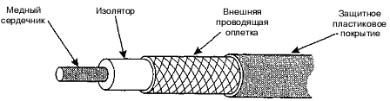
Рис. 2. Коаксиальные кабель.
Конструкция и специальный тип экранирования коаксиального кабеля обеспечивают высокую пропускную способность и отличную помехозащищенность. Максимальная пропускная способность зависит от качества, длины и соотношения сигнал/шум линии. Современные кабели имеют полосу пропускания около 1 ГГц.
Применение – телефонные системы (магистрали), кабельное телевиденье, региональные сети.

Волоконная оптика
Существующая ныне оптоволоконная технология, может развивать скорость передачи данных вплоть до 50 000 Гбит/с (50 Тбит/с), и при этом много специалистов занято поиском более совершенных материалов. Сегодняшний практический предел в 10 Гбит/с обусловлен неспособностью быстрее преобразовывать электрические сигналы в оптические и обратно, хотя в лабораторных условиях уже достигнута скорость 100 Гбит/с на одинарном волокне.
Оптоволоконная система передачи данных состоит из трех основных компонентов: источника света, носителя, по которому распространяется световой сигнал, и приемника сигнала, или детектора. Световой импульс принимают за единицу, а отсутствие импульса - за ноль. Свет распространяется в сверхтонком стеклянном волокне. При попадании на него света детектор генерирует электрический импульс. Присоединив к одному концу оптического волокна источник света, а к другому - детектор, получается однонаправленная система передачи данных.
При передачи светового сигнала используется свойство отражения и преломления света при переходе из 2-х сред. Таким образом при подаче света под определенным углом на границу сред световой пучок полностью отражается и запирается в волокне (рис. 3).
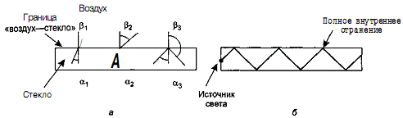
Рис. 3. Свойство преломления света.
Существует 2 типа оптоволоконного кабеля: многомодный - передает пучок света, одномодный - тонкий до предела нескольких длин волны, действует практически как волновод, свет двигается по прямой без отражения. Сегодняшние одномодовые волоконные линии могут работать со скоростью 50 Гбит/с на расстоянии до 100 км.
В системах связи используются три диапазона длин волн: 0,85, 1,30 и 1,55 мкм соответственно.
Структура оптоволоконного кабеля схожа с структурой коаксиального провода. Разница состоит лишь в том, что в первом нет экранирующей сетки.
В центре оптоволоконной жилы располагается стеклянная сердцевина, по которой распространяется свет. В многомодовом оптоволокне диаметр сердечника составляет 50 мкм, что примерно равно толщине человеческого волоса. Сердечник в одномодовом волокне имеет диаметр от 8 до 10 мкм. Сердечник покрыт слоем стекла с более низким, чем у сердечника, коэффициентом преломления. Он предназначен для более надежного предотвращения выхода света за пределы сердечника. Внешним слоем служит пластиковая оболочка, защищающая остекление. Оптоволоконные жилы обычно группируются в пучки, защищенные внешней оболочкой. На рисунке 4 показан трехжильный кабель.
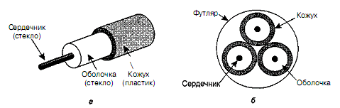
Рис. 4. Трехжильный оптоволоконный кабель.
При обрыве соединение отрезков кабеля может осуществляться тремя способами:
- На конец кабеля может прикрепляться специальный разъем, с помощью которого кабель вставляется в оптическую розетку. Потеря - 10-20 % силы света, зато позволяет легко изменить конфигурацию системы.
- Сращивание - два аккуратно отрезанных конца кабеля укладываются рядом друг с другом и зажимаются специальной муфтой. Улучшение прохождения света достигается выравниванием концов кабеля. Потеря - 10 % мощности света.
- Сплавление. Потеря практически отсутствуют.
Для передачи сигнала по оптоволоконному кабелю могут использоваться два типа источника света: светоизлучающие диоды (LED, Light Emitting Diode) и полупроводниковые лазеры. Их сравнительная характеристика приведена в таблице 1.

Таблица 1.
Сравнительная таблица использования светодиода и полупроводникового лазера
Характеристика | Светодиод | Полупроводниковый лазер
Скорость передачи данных | низкая | Высокая
Тип волокна | Многомодный | Многомодный и одномодный
Расстояния | Короткие | Дальние
Срок службы | Долгий | Короткий
Чувствительность к температуре | Невысокая | Значительная
Цена | Низкая | Высокая
Приемный конец оптического кабеля представляет собой фотодиод, генерирующий электрический импульс, когда на него падает свет.

Сравнительная характеристика оптоволоконного кабеля и медного провода.
Оптическое волокно обладает рядом преимуществ:
- Высокая скорость.
- Меньше ослабление сигнала, вывод меньше повторителей (один на 50км, а не на 5)
- Инертен к внешним электромагнитным излучениям, химически нейтрально.
- Легче по весу. 1000 медных витых пар длиной в 1 км весит около 8000 кг. Пара оптоволоконных кабелей весит всего 100 кг при большей пропускной способности
- Низкие затраты на прокладку
Недостатки:
- Сложность и компетентность при монтаже.
- Хрупкость
- Дороже медного.
- передачи в режиме simplex, между сетями требуется минимум 2 жилы.

Беспроводная связь

Электромагнитный спектр
Движение электронов порождает электромагнитные волны, которые могут распространяться в пространстве (даже в вакууме). Число колебаний электромагнитных колебаний в секунду называется частотой, , и измеряется в герцах. Расстояние между двумя последовательными максимумами (или минимумами) называется длиной волны. Эта величина традиционно обозначается греческой буквой (лямбда).
Если в электрическую цепь включить антенну подходящего размера, то электромагнитные волны можно с успехом принимать приемником на некотором расстоянии. На этом принципе основаны все беспроводные системы связи.
В вакууме все электромагнитные волны распространяются с одной и той же скоростью, независимо от их частоты. Эта скорость называется скоростью света, - 3*108 м/с. В меди или стекле скорость света составляет примерно 2/3 от этой величины, кроме того, слегка зависит от частоты.
Связь величин , и :
$$λf=c$$
Если частота () измеряется в МГц, а длина волны () в метрах то .
Совокупность всех электромагнитных волн образует так называемый сплошной спектр электромагнитного излучения (рис. 5). Радио, микроволновый, инфракрасный диапазоны, а также видимый свет могут быть использованы для передачи информации с помощью амплитудной, частотной или фазовой модуляции волн. Ультрафиолетовое, рентгеновское и гамма-излучения были бы даже лучше благодаря их высоким частотам, однако их сложно генерировать и модулировать, они плохо проходят сквозь здания и, кроме того, они опасны для всего живого. Официальное название диапазонов приведено в таблице 6.
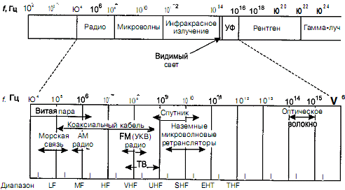
Рис. 5. Электромагнитный спектр и его применение в связи.
Таблица 2.
Официальные названия диапазонов по ITU
Обозначения | Названия диапазонов
LF (Low Frequency) | Низкая частота
MF (Medium Frequency) | Средняя частота
HF (High Frequency) | Высокая частота
VHF (Very high Frequency) | Очень высокая частота
UHА (ultrahigh Frequency) | Ультравысокая частота
SHА (superhigh Frequency) | Сверхвысокая частота
EHF (Extremely High Frequency) | Чрезвычайно высокая частота
THА (Tremendously High Frequency) | Ужасно высокая частота
Количество информации, которое может переносить электромагнитная волна связана с частотным диапазоном канала. Современные технологии позволяют кодировать несколько бит на герц на низких частотах. При некоторых условиях это число может возрастать восьмикратно на высоких частотах.
Зная ширину диапазона длин волн , можно вычислить соответствующий ей диапазон частот и скорость передачи данных.
$$Δf=\frac{c∗Δλ}{λ^{2}}$$
Пример: Для 1,3 микронного диапазона оптоволоконного кабеля получается , , то . Тогда при 8 бит/с получается можно получить скорость передачи 240 Тбит/с.

Радиосвязь
Радиоволны легко генерировать, преодолевают большие расстояния, проходят сквозь стены, огибают здания, распространяются во всех направлениях. Свойство радиоволн зависят от частоты (рис. 6). При работе на низких частотах радиоволны хорошо проходят сквозь препятствия, однако мощность сигнала в воздухе резко падает по мере удаления от передатчика. Соотношение мощности и удаленности от источника выражается примерно так: 1/r2. На высоких частотах радиоволны вообще имеют тенденцию распространяться исключительно по прямой линии и отражаться от препятствий. Кроме того, они поглощаются, например, дождем. Радиосигналы любых частот подвержены помехам со стороны двигателей с искрящими щетками и другого электрического оборудования.
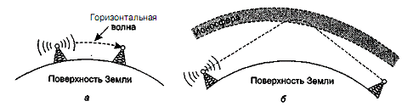
Рис. 6. Волны диапазонов VLF, LF, MF огибают неровности поверхности земли (а), волны диапазонов HF и VHF отражаются от ионосферы, поглощаются землей (б).

Связь в микроволновом диапазоне
На частотах выше 100 МГц радиоволны распространяются почти по прямой, поэтому могут быть сфокусированы в узкие пучки. Концентрация энергии в виде узкого пучка при помощи параболической антенны (вроде всем известной спутниковой телевизионной тарелки) приводит к улучшению соотношения сигнал/шум, однако для подобной связи передающая и принимающая антенны должны быть довольно точно направлены друг на друга.
В отличие от радиоволн с более низкими частотами, микроволны плохо проходят сквозь здания. Микроволновая радиосвязь стала настолько широко использоваться в междугородной телефонии, сотовых телефонах, телевещании и других областях, что начала сильно ощущаться нехватка ширины спектра.
Данная связь имеет ряд преимуществ перед оптоволокном. Главное из них состоит в том, что не нужно прокладывать кабель, соответственно, не нужно платить за аренду земли на пути сигнала. Достаточно купить маленькие участки земли через каждые 50 км и установить на них ретрансляционные вышки.

Инфракрасные и миллиметровые волны
Инфракрасное и миллиметровое излучения без использования кабеля широко применяется для связи на небольших расстояниях (пример дистанционные пульты). Они относительно направленные, дешевые и легко устанавливаемые, но не проходит сквозь твердые объекты.
Связь в инфракрасном диапазоне применяется в настольных вычислительных системах (например, для связи ноутбуков с принтерами), но все же не играет значимой роли в телекоммуникации.

Спутники связи
Используются е типа спутников: геостационные (GEO), средневысотные (MEO) и низкоорбитальные (LEO) (рис. 7).
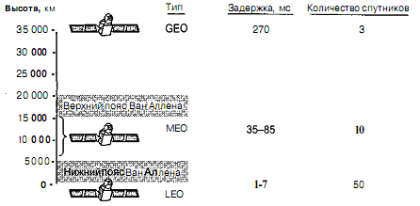
Рис. 7. Спутники связи и их свойства: высота орбиты, задержка, число спутников, необходимое для покрытия всей поверхности земного шара.

Коммутируемая телефонная сеть общего пользования

Структура телефонной системы
Структура типичного маршрута телефонной связи на средние дистанции представлена на рисунке 8.
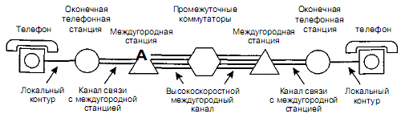
Рис. 8. Типичный маршрут связи при средней дистанции между абонентами.

Местные линии связи: модемы, ADSL, беспроводная связь
Так как компьютер работает с цифровым сигналом, а местная телефонная линия представляет собой передачу аналогового сигнала для выполнения преобразования цифрового в аналоговый и обратно используется устройство - модем, а сам процесс называется модуляцией/демодуляцией (рис. 9).
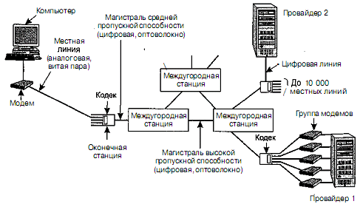
Рис. 9. Использование телефонной линии при передачи цифрового сигнала.
Существует 3 способа модуляции (рис. 10):
- амплитудная модуляция - используются 2 разные амплитуды сигнала (для 0 и 1),
- частотная - используются несколько разных частот сигнала (для 0 и 1),
- фазовая - используются сдвиги фаз при переходе между логическими единицами (0 и 1). Углы сдвига - 45, 135, 225, 180.
На практике используются комбинированные системы модуляции.
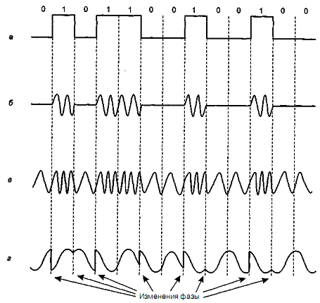
Рис. 10. Двоичный сигнал (а); амплитудная модуляция (б); частотная модуляция (в); фазовая модуляция.
Все современные модемы позволяют передавать данные в обоих направлениях, такой режим работы называется дуплексным. Соединение с возможностью поочередной передачи называется полудуплексным. Соединения при котором происходит передача только в одном направлении называется симплексным.
Максимальная скорость модемов которая может быть достигнута на текущий момент равна 56Кб/с. Стандарт V.90.

Цифровые абонентские линии. Технология xDSL.
После того, как скорость через модемы достигла своего предела телефонные компании стали искать выход из данной ситуации. Таким образом появилось множество предложений под общим названием xDSL. xDSL (Digital Subscribe Line) - цифровая абонентская линия, где вместо x могуть быть другие буквы. Наиболее известная технология из данных предложений является ADSL (Asymmetric DSL).
Причина ограничения скорости модемов заключалась в том, что они для передачи данных использовали диапазон передачи человеческой речи - 300Гц до 3400Гц. Вместе с пограничными частотами, полоса пропускания составляла не 3100 Гц, а 4000 Гц.
Хотя сам спектр местной телефонной линии составляет 1,1Гц.
Первое предложение технологии ADSL использовало весь спектр местной телефонной линии, который разделяется на 3 диапазона:
- POTS - диапазон обычной телефонной сети;
- исходящий диапазон;
- входящий диапазон.
Технология, в которой для разных целей используются разные частоты, называется частотным уплотнением или частотным мультиплексированием.
Альтернативный метод под названием дискретная мультитональная модуляция, DMT (Discrete MultiTone) состоит в разделении всего спектра местной линии шириной 1,1 МГц на 256 независимых каналов по 4312,5 Гц в каждом. Канал 0 — это POTS. Каналы с 1 по 5 не используются, чтобы голосовой сигнал не имел возможности интерферировать с информационным. Из оставшихся 250 каналов один занят контролем передачи в сторону провайдера, один - в сторону пользователя, а все прочие доступны для передачи пользовательских данных (рис. 11).
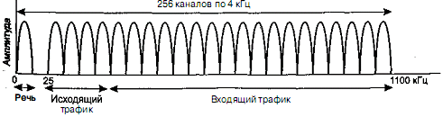
Рис. 11. Работа ADSL с использованием дискретной мультитональной модуляции.
Стандарт ADSL позволяет принимать до 8 Мб/с, а отправлять до 1Мб/с. ADSL2+ - исходящий до 24Мб/с, входящий до 1,4 Мб/с.
Типичная конфигурация оборудования ADSL содержит:
- DSLAM - мультиплексор доступа к DSL;
- NID - устройство сопряжения с сетью, разделяет владения телефонной компании и абонента.
- Разветвитель (сплиттер) - разделитель частот, отделяющий полосу POTS и данные ADSL.
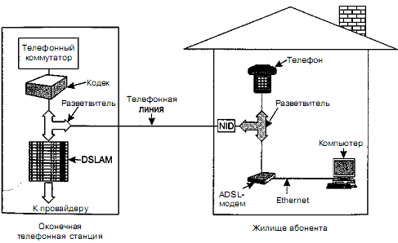
Рис. 12. Типичная конфигурация оборудования ADSL.

Магистрали и уплотнения
Экономия ресурсов играет важную роль в телефонной системе. Стоимость прокладки и обслуживания магистрали с высокой пропускной способностью и низкокачественной линии практически одна и та же (то есть львиная доля этой стоимости уходит на рытье траншей, а не на сам медный или оптоволоконный кабель).
По этой причине телефонные компании совместно разработали несколько схем передачи нескольких разговоров по одному физическому кабелю. Схемы мультиплексирования (уплотнения) могут быть разделены на две основные категории FDM (Frequency Division Multiplexing -частотное уплотнение) и TDM (Time Division Multiplexing - мультиплексирование с временным уплотнением) (рис. 13).
При частотном уплотнении частотный спектр делится между логическими каналами ри этом каждый пользователь получает в исключительное владение свой поддиапазон. При мультиплексировании с временным уплотнением пользователи по очереди (циклически) пользуются одним и тем же каналом, и каждому на короткий промежуток времени предоставляется вся пропускная способность канала.
В оптоволоконных каналах используется особый вариант частотного уплотнения. Он называется спектральным уплотнением (WDM, Wavelength-Division Multiplexing).
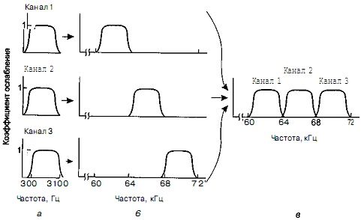
Рис. 13. Пример частотного уплотнения: исходные спектры сигналов (а), спектры, сдвинутые по частоте (б), уплотненный канал (в).

Коммутация
С точки зрения среднего телефонного инженера, телефонная система состоит из двух частей: внешнего оборудования (местных телефонных линий и магистралей, вне коммутаторов) и внутреннего оборудования (коммутаторов), расположенного на телефонной станции.
Любые сети связи поддерживают некоторый способ коммутации (связи) своих абонентов между собой. Практически невозможно предоставить каждой паре взаимодействующих абонентов свою собственную некоммутируемую физическую линию связи, которой они могли бы монопольно «владеть» в течение длительного времени. Поэтому в любой сети всегда применяется какой-либо способ коммутации абонентов, который обеспечивает доступность имеющихся физических каналов одновременно для нескольких сеансов связи между абонентами сети.
В телефонных системах используются два различных приема: коммутации каналов и коммутации пакетов.

Коммутация каналов
Коммутация каналов подразумевает образование непрерывного составного физического канала из последовательно соединенных отдельных канальных участков для прямой передачи данных между узлами. В сети с коммутацией каналов перед передачей данных всегда необходимо выполнить процедуру установления соединения, в процессе которой и создается составной канал (рис. 14).

Коммутация пакетов
При коммутации пакетов все передаваемые пользователем сети сообщения разбиваются в исходном узле на сравнительно небольшие части, называемые пакетами. Каждый пакет снабжается заголовком, в котором указывается адресная информация, необходимая для доставки пакета узлу назначения, а также номер пакета, который будет использоваться узлом назначения для сборки сообщения. Пакеты транспортируются в сети как независимые информационные блоки. Коммутаторы сети принимают пакеты от конечных узлов и на основании адресной информации передают их друг другу, а в конечном итоге - узлу назначения (рис. 14).
Коммутаторы пакетной сети отличаются от коммутаторов каналов тем, что они имеют внутреннюю буферную память для временного хранения пакетов, если выходной порт коммутатора в момент принятия пакета занят передачей другого пакета.
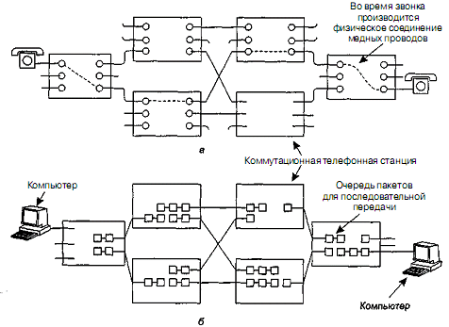
Рис. 14. Коммутация каналов (а), коммутация пакетов (б).
Также существовала коммутация сообщений, которая на текущий момент не используется. Она использовалась в телеграфе.
Таблица 3.
Сравнительная характеристика коммутации каналов и коммутации пакетов.
Параметр | Коммутация каналов | Коммутация пакетов
Установка соединения | требуется | Не требуется
Выделенный медный путь | Да | Нет
Перемещение по одному и тому же пути | Да | Нет
Правильный порядок при приеме | Да | Нет
Критичность выхода из строя коммутатора | Да | Нет
Доступная пропускная способность | Фиксированная | Динамическая
Возможность занятости линии | Во время установки соединения | Для каждого пакета
Возможность простоя линии | Да | Нет
Передача с промежуточным хранением | Нет | Да
Оплата | За время линии | За трафик

Мобильная телефонная система
Беспроводные телефоны бывают двух типов: домашние радиотелефоны и мобильные телефоны (иногда называемые сотовыми телефонами). Радиотелефоны представляют собой устройства, состоящие из базовой станции и одной или нескольких переносных трубок. Они предназначены для использования внутри жилья или в непосредственной близости от него. Их никогда не объединяют в сети. Мобильные же системы связи используются как для передачи речи, так и для обмена данными.
На данный момент можно выделить уже три разных поколения мобильных телефонов, осуществляющих:
- аналоговую голосовую связь;
- цифровую голосовую связь;
- цифровую голосовую связь и обмен данными (Интернет, электронная почта).

Спектр в физике распределение значений физической величины.

